桌面食物持续监测样机硬件需求及询价书
Group 2 版本 2.0 2026年9月15日 数量 1 台

1 项目用途与本次询价
我们正在开发一套食物数量与营养参考监测系统，用于减少供餐时的空盘和过量补餐，并支持学校配餐观察及个人餐食记录。本次希望制作一台可独立放在桌面上演示的完整硬件样机，邀请贵司按本文基准提供供货、结构加工、配电装配与基础联调报价。
在自助餐演示中，工作人员将装好食物的餐盆放到设备上，此后餐盆保持原位供餐。底座持续称重，顶部相机持续提供彩色和深度数据。我方计划通过软件把菜品身份、有效余量及取用趋势结合起来，在屏幕和网页上显示状态，并给出补餐时机与数量建议。补充食物后，设备继续测量变化。我们需要的是原位持续监测，不是只在出餐和回盘时分别扫描一次。

同一台设备的演示方式
场景 | 放在设备上的物品 | 我方软件计划提供的反馈
供餐演示为主 | 一只盛装已登记菜品的供餐盆 | 当前余量、消耗趋势、补餐建议及补充后的变化
学校配餐演示 | 一份匿名样本餐或分餐容器 | 份量、参考食物组及剩余记录
成年人个人餐食演示 | 一只餐盘，可逐项加料 | 已记录份量、参考营养和总剩余；估算明确标识

三种配置在同一台设备上轮流演示。本次只做一个独立称重位置、一台相机和一台主机，不包含多餐位布线、真实餐厅安装或量产。相机与重量不承担隐藏配料、油盐化学成分或人体健康检测。

主报价范围
请以“采用现成电子模块，完成一台有外壳、已配线、可采集原始数据的硬件样机”作为主报价。贵司负责依据本文提出结构与电气装配方案，经确认后采购、加工、组装并完成约定的硬件测试。AI模型、补餐算法、业务后台、正式界面和扫码点餐由我方开发。
本文尺寸与性能数值是用于统一报价的技术目标，尚非已测结果。请在回复中逐项说明“满足／偏离／需进一步确认”，并提供替代数值、理由和价格影响。型号替换与额外开发须单列，不默认改变基准配置。本次为询价，不构成订单或软件成果交付承诺。

2 成品外观参考
希望成品接近图示的整体形态：低矮承重底座、后侧立柱或弧形臂、朝下感测头、侧置竖屏和收纳在内部的线束。设备应呈现为一台完整仪器；食品容器可拿走清洁，电子模块可维护拆装。
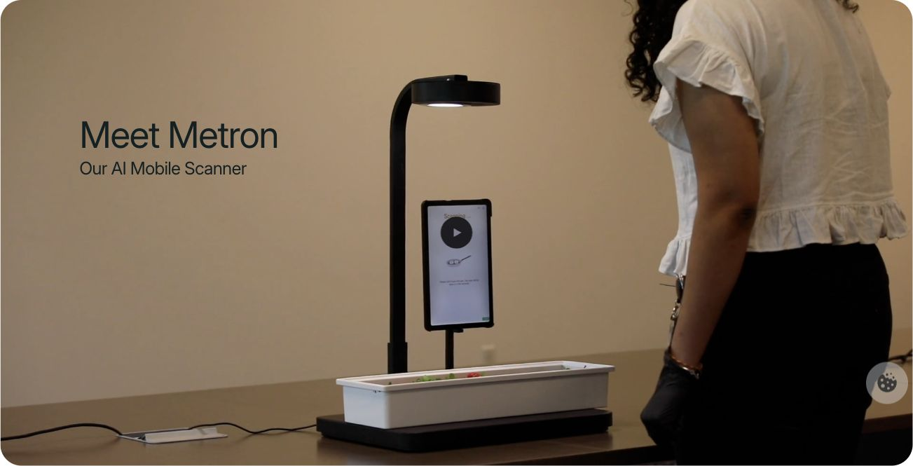
图1 Metafoodx产品页的实际放盘画面截图。来源：Metafoodx Product，截取于2026年9月15日。
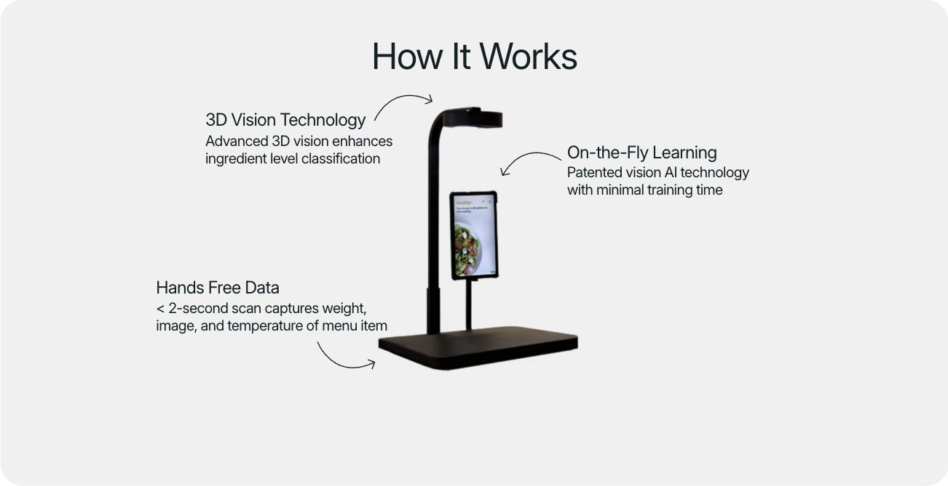
图2 同一产品页的整机布局截图。用于理解底座、立柱、感测头与屏幕关系。图中厂商的扫描速度、测温及AI宣传不属于我方验收要求；外形与性能以本文为准。

3 机械结构与使用环境
机架、相机、屏幕和线束固定在静止底座上。餐盆或餐盘的全部重量必须通过独立称重结构传递，不能被罩壳、台边、立柱或拉紧的线束分担。外观优先哑光深色、圆角和易擦拭表面，可采用金属骨架加可拆罩壳，无需注塑开模。
编号 | 主报价目标 | 供方应说明或交付
M01 | 建议底座外廓约450×400mm，高度不超过80mm；整机最大高度目标不超过750mm | 总装图与实际尺寸；如需调整，说明与视野、刚度、成本的关系
M02 | 有效浮动承载面约350×250mm，可放GN1/3盆325×176×65mm及约24cm平底餐盘 | 餐盆与餐盘各含1只；列托板材料、厚度、重量及防滑措施；固定底板不是称重托板
M03 | 工作毛重不超过5kg，包含浮动托板、垫片、容器和食物；传感器参考额定10kg | 列出固定皮重和可用食物净重；本期净重验收至3kg，且不得超工作毛重
M04 | 后侧单立柱、弧形臂或相近外形；镜头光心距承载面可调450–600mm，初始约500mm | 支架锁紧方式、镜头定位和防倾倒设计；调节后保留重复定位标记
M05 | 称重活动部件与外壳留有间隙，配置过载限位；正常工作载荷下限位不接触 | 剖面／装配图；不得在称重梁敏感部位钻孔，紧固按元件要求
M06 | 屏幕竖向安装并朝操作者；触屏操作不使承载板与外壳接触 | 屏幕架可维护、连接器有弯曲空间；轻触后读数能正常恢复稳定
M07 | 容器可取走擦洗；机盒可打开维护，外部无裸露接线和锐边 | 食品接触由容器承担；托板及垫片可拆，清洁时不冲洗电子件
M08 | 电子件与食盆隔离，保留进排风；目标整机重量不超过6kg，不含食物与外置电源 | 模块布局、重量和散热说明；相机光学窗口前不加未经验证的透明板
M09 | 室内水平桌面，环境15–35°C、无凝露；称重验收在20–30°C稳定环境进行 | 使用与存放条件；常规报价不含户外、防水认证、保温或加热功能

主报价使用室温测试物。热盘适应性作为第10节选配O03单列：可提出隔热结构，并报告约60°C容器底部条件下的漂移和材料温升；此项不是食物温度检测功能。未经该项验证，不把样机标为可直接用于热保温餐台。

4 称重模块与量测目标
称重是有效余量的主要来源。首选适用于上述平台尺寸的单点式全桥称重传感器及数字ADC；不要仅按额定公斤数选用没有平台偏载依据的普通小梁。10kg额定量程、24位ADC或显示1g均不等于整机准确度。
编号 | 询价技术目标 | 验证与资料要求
W01 | 一个独立测量通道；参考10kg四线全桥传感器，工作毛重≤5kg | 提供型号、额定平台尺寸、安装图、激励电压、灵敏度和接线定义
W02 | 首选NAU7802或等效24位称重ADC，Pi侧采用3.3V兼容数字接口 | 激励／输入范围须与传感器匹配；不能把模拟桥直接接Pi GPIO
W03 | 在扣除固定皮重后，0–3kg净重范围内，中心静态误差目标为±5g | 校准后以独立检查点验收，记录参考质量、均值、误差及环境
W04 | 显示步进1g；重复放置同一500g参考质量10次，稳定读数极差目标≤3g | 报告每次结果，不能通过显示舍入隐藏更大的实际波动
W05 | 500g参考质量放中心及四角有效测试位，位置间稳定读数差目标≤5g | 四角位置距承载面边缘约30mm；提供位置示意与结果
W06 | 放稳物品且手离开后，目标2秒内进入稳定状态 | 稳定判定条件及滤波设置需说明；触碰期间允许标记无效
W07 | 原始采样能力至少10次／秒；可读原始ADC值或未经业务加工的重量数据 | 给出接口与最小采集示例；不得仅提供封闭屏幕上的一个数字
W08 | 预热后以1kg初始稳定示值为基准，室温恒载2小时内最大偏移目标≤10g | 禁用静默自动去皮；记录预热时间、温度、供电和读数曲线
W09 | 容器可登记皮重；去皮必须通过明确操作触发 | 交付基础标定系数及恢复方法，我方另行实现容器／批次业务逻辑

基础标定和硬件验收可使用供方例程；我方会在收到样机后复核，并开发稳定检测、移盘／加料判断及后续数据处理。若任一目标需要更换传感器或结构，请报实际可达到的值及对应价格。
建议检查点：0、100、500、1000、2000、3000g，分别加载与卸载，各至少3轮；参考砝码的不确定度应明显小于5g误差限。校准点与最终检查点至少有部分不同，保留全部原始记录。若皮重加3kg会超5kg，应先调整托板／容器或申报偏离，不能超量程验收。

5 顶部相机与固定照明
主报价采用一台Orbbec Gemini 2完整RGB-D相机，保持原厂光学与电路。Gemini335或其他相机仅作为单列替代报价，不因外形相似就默认等同。相机负责提供图像、深度和标定数据，我方负责食物识别与后续几何处理。
编号 | 主报价目标 | 供方确认内容
C01 | 连续获取RGB与原始深度；最低目标RGB≥1280×720、深度≥640×400，两流均≥15fps | 提供SDK实际支持的同时输出组合；另列可用的更高分辨率模式
C02 | 可取得深度单位、无效值定义、相机内参、必要外参及时间戳 | 原始深度不能仅用伪彩色图或普通录像替代
C03 | 在指定安装高度内，目标承载区处于RGB及深度共同可用视野 | 用平面标定板检查边界、角落及缺测位置；报告实际设置
C04 | 相机支架可锁紧，可使用原厂1/4-20或M3安装点 | 螺丝长度和方向按厂家图纸，不拆机改镜头，不让支架遮挡发射／接收窗口
C05 | 感测头有外观罩壳和必要通风，RGB／IR视线开放 | 普通玻璃或亚克力不可直接封住光学窗口；若另加窗口需单独验证
C06 | 采用完整USB3数据线，支持5Gbps连接，线长优先≤1m | 原厂接头与接口固定防松，线沿静止立柱走，不拉扯称重托板
C07 | RGB-D对齐可通过可用SDK方式完成，保留配置与标定版本 | 说明硬件／软件对齐条件；不要求重建整间房间或多视角三维模型
C08 | 提供相机在目标Pi系统上的枚举及连续采集测试 | 记录系统、SDK、固件、流参数和断连情况；PC测试不能替代Pi测试
L01 | 固定白光补光，色温目标4000–5500K；优先两条小灯，总功率≤5W | 固定亮度，记录实物功率；图像中无明显滚动条纹、频闪或强反光
L02 | 光源位于感测头附近，均匀照射承载区 | 供方提出位置与遮光方式；不能遮挡顾客取餐、相机或散热

相机遇到蒸汽、手臂或盘壁遮挡、金属反射和透明液体时可能缺测。供方需展示原始数据和状态，不要求硬件推断隐藏食物，也不要求用颜色判断肉是否熟透。有效食物识别率、营养误差与减损效果不列入本次供应商硬件验收。
参考资料：Gemini 2厂家规格、Orbbec SDK。具体可用模式以交付硬件和测试记录为准。

6 主机 屏幕与现场操作件
主报价基准为Pi5 8GB和官方Touch Display2 7寸。为方便集中供货，请同时给出亚博7寸IPS HDMI屏的替代差价及完整配线方案；两种屏幕只选一种，不同时采购。
编号 | 基准配置与数量 | 交付要求
H01 | Raspberry Pi 5 8GB，1块 | 全新完整主板；不以Pi4、Pico或不等价主机替代
H02 | 匹配Pi5的主动散热器，1套 | 风扇与散热空间可维护；整机运行时不持续过热降频
H03 | 品牌microSDXC 128GB，U3／V30／A2或同等，1张；读卡器1个 | 系统64位；提供版本及重建安装步骤，保留可恢复的镜像或备份方案
D01 | 官方Touch Display2 7寸，720×1280，1套 | 竖屏；配Pi5适用22针小口至15针DSI排线、原装供电线和安装件
D02 | 单列替代：亚博7寸1024×600 IPS电容触摸屏，1套 | microHDMI至HDMI视频、USB触摸及所需5V供电全部列清；验证竖屏触摸坐标
D03 | 屏幕装配于侧面静止支架，目标可调俯仰 | 提供安装方式及操作距离建议；不把触屏力传到浮动托板
U01 | 确认、去皮两个瞬时常开按钮，各1只 | 明确标识，接3.3V兼容GPIO及GND；去皮避免误触
U02 | 红、黄、绿状态灯各1路 | 低电流LED配独立限流电阻；高功率灯不得由GPIO直接驱动
N01 | Pi自带Wi-Fi及以太网保留 | 可在本地网络读出数据；无需新购路由器、SIM卡或持续付费服务才能访问原始采集

供方交付硬件所需的基础驱动和示例测试页面即可。正式员工界面、用户账号、扫码菜单、点餐、数据库及业务服务由我方实现；不把这些功能开发计入主报价。
屏幕替代需回填实际功耗、视频／触摸／供电口类型和线材。不允许只换屏幕本体而沿用不匹配的DSI线，也不能把屏幕所需电流遗漏在整机预算之外。
参考资料：官方Touch Display2、亚博7寸屏中文资料。

7 统一供电与线束要求
成品应由一只外置成品适配器，经一根低压电源线进入底座供电。市电留在外置适配器内，底座内完成低压保护和分路。参考12V输入，分为Pi供电板支路与相机／照明Hub支路；不将两个稳压模块的5V输出直接并联。
编号 | 供电与配线目标 | 必须确认的细节
P01 | 外置12V适配器，参考额定≥60W，香港使用的英规成品电源线 | 提供厂商型号及额定值；额定功率应≥完整负载最大实测功率的1.25倍，不足则升级并列差价
P02 | Pi5专用5V／5A供电能力，参考亚博YB-MPP01-V1.0 | 输出侧须支持Pi5供电协商；整板总额度不能误当作各插口独立5A
P03 | 独立供电USB3 Hub，参考ORICO-BT2U3-7AB或经说明的亚博同类产品 | 同时传数据与供电；相机口供电能力至少5V／1.5A；列每口和总额度
P04 | 相机、两条灯及屏幕按实际选择分配支路 | 列出启动和持续负载预算；更换屏幕后重算，不默认Pi USB可带全部设备
P05 | Hub上游不向Pi反向供电 | 提供说明及检查记录；不得依赖剪开普通USB线的临时Y接法
P06 | 主低压线和分支使用匹配电流的铜线，参考18AWG或更粗；分支尽量≤0.3m | 电源线不用杜邦线；端子压接、绝缘、拉力释放与固定齐全
P07 | 设备入口、低压总开关和保险保护匹配工作电流 | 回填插头内外径、长度、极性、额定电流、保险规格和接线；不得只凭外观认5521／5525
P08 | Pi电源线采用短C-C 5A e-marker线，参考0.5m | 相机A-C线另按USB3 5Gbps选择；两类线的用途不可混淆
P09 | 线束收进固定底座／立柱，电源与称重桥信号分开布置 | 不牵拉浮动板，接口留维护余量；整机运输不会拉脱内部接线
P10 | 正常关机先完成Pi软件关机，再切断低压总电源 | 区分Pi支路开关与整机总开关；本期不要求电池或UPS

当前方案按部件额度预留约39.5W负载及约49.4W输入，尚非实测。供方须按交付组合提交功率表和满负载记录；若需要更大适配器，应同时核对入口、开关、保险、线材和转换模块，不能只提高适配器标签瓦数。
主报价包含全部必要电源及数据线，不留“到货后另配线才能运行”的缺项。接口规格不明确时由供方确认并随报价写出，不转交我方猜测。

8 采集接口 交付资料与责任范围
我们需要能够自行继续开发和维护的硬件平台。供方负责基础驱动、接口连通、出厂基础标定和本文约定的硬件测试；我方负责菜品目录、稳定状态和物理事件业务处理、模型训练、几何／营养估算、补餐逻辑、后台和正式网页。
数据或接口 | 基础交付要求 | 后续由我方实现
称重 | 给出ADC／数字接口、单位、原始值与基础标定系数；能连续读取 | 不稳定读数处理、去皮操作规则、容器绑定、取用／加料／移盘事件
RGB-D | 厂家SDK、RGB、原始depth、时间戳与标定信息可访问 | 受限菜品识别、遮挡判断、几何特征和模型评价
按钮与状态灯 | 给出GPIO／驱动定义和简单开关测试例程 | 确认、去皮、提示状态与业务联动
屏幕与触摸 | 在交付系统可显示并触控，旋转配置可复现 | 正式员工界面、参考营养显示、菜单与订单页面
本地数据导出 | 测试记录可导出，注明时间、单位、配置和硬件版本 | 数据库、报告、任务管理和算法对照试验

随样机交付的文件
• 实际BOM：制造商、完整型号、数量、序列号或版本、单价及可替代件；列明代采和未供货项目。
• 总装图、结构尺寸、装配分解与线束接线图；为本项目制作的结构文件提供约定的可编辑CAD及加工图。
• 接口清单：针脚、极性、逻辑电平、电源额定、USB上游／下游关系；若用了微控制器或USB串口，附协议、命令与固件版本。
• 系统、Python、SDK、相机固件和驱动版本清单；安装和恢复步骤，供方测试例程及运行方法。
• 基础标定与第9节测试的原始记录、方法、环境、仪器和结果；装配照片及故障排查说明。
• 保修／维修条件、易损件、运输固定方式、拆装和清洁说明。
已有商业模块可以保留其原有许可与闭源范围，但须说明哪些资料不能提供。若另做专用PCB或底层固件，设计费、源文件／源码交付范围和后续维护条件单列，不默认包含在标准模块价格中。
我方会复核到货硬件并完成系统级实验。供方基础演示不等于食物识别、营养或减损效果已经达标。

9 样机验收与过程交付
请按下表回报能否完成及测试费用。以下为询价验收目标；不能满足时写出可保证的条件和数值，最终随确认后的技术范围执行。主要测试在室温、水平桌面及正确预热条件下进行。
项目 | 方法与合格目标 | 应提供的证据
T01 物料及装配 | 型号／数量与BOM一致；所有必需线材齐全，无松动、锐边和托板接触外壳 | BOM、整机及内部照片、尺寸图
T02 静态称重 | 按W03检查0–3kg净重，绝对误差目标≤5g，且毛重不超5kg | 检查点、加载／卸载原始记录
T03 重复与偏载 | 按W04、W05做500g重复10次及中心／四角测试 | 读数表、测试位置、极差和位置差
T04 稳定及漂移 | 放稳后目标2秒内稳定；按W08测1kg恒载2小时最大偏移目标≤10g | 判稳条件及完整时间曲线
T05 相机覆盖 | RGB与depth覆盖目标承载区；标定数据可读，原始深度可保存 | 相机位置、模式、样本文件与缺测说明
T06 同时运行 | 相机至少满足C01最低模式，称重连续读取，屏幕／灯全部开启，运行2小时 | 断连／丢失记录、系统温度、电压电流、Pi状态及运行日志
T07 开关与恢复 | 冷启动10次；相机或Hub断开再接能被系统识别；不得产生需重接线的故障 | 次数、恢复步骤、USB枚举和错误记录
T08 供电与干扰 | 无欠压或持续过热降频；灯开关和触屏后称重能恢复；上游无异常供电 | 支路电压／电流、测量方法、恢复读数
T09 维护与运输 | 容器、罩壳和需要维护的模块可拆；运输固定后可恢复装配 | 拆装说明、定位标记和包装照片

在无电子负载、示波器或其他适用仪表时，请说明采用的替代测法及结论范围。不得把仅能开机或仅在电脑上显示相机画面当成上述全部测试通过。
相机样本可按固定间隔保存，运行与称重日志需连续记录；不要求全程保存每一帧原始图像。T06完整负载指本次约定的硬件采集组合，加入我方正式模型和业务服务后的性能由我方另行复核。

建议交付顺序
1. 回复供货范围、逐项偏离、分项价格和周期，确认是否接受1台样机。
2. 提交总装／称重受力／模块布局与电气接线方案，经我方确认后进入加工。
3. 完成装配和基础采集，先提供照片、原始样本和问题清单，再执行约定验收。
4. 随整机交付文件和测试记录；我方复核后按约定处理遗漏或返工。
请分别填写方案设计、采购加工、装配测试和运输所需工作日，说明报价包含的修改次数及其范围。

10 分项报价与供应商回复
请以人民币分别填写单价和小计，并注明是否含税、运费、有效期、付款条件及售后。主报价为一台已装配硬件样机；不包含我方业务软件。以下数量是主报价基准，套装已含项目须注明并避免重复计费。
项目 | 数量 | 单价 | 小计 | 型号或包含范围
Pi5 8GB主板 | 1
散热与存储／读卡器 | 1套
Gemini2完整相机 | 1
官方Touch Display2 7寸 | 1套
平台称重传感器 | 1套
ADC及称重接线 | 1套
外置电源及Pi供电模块 | 1套
独立供电USB3 Hub | 1套
补光灯／按钮／状态灯 | 1套
全部线材／接口／保护件 | 1套
底座／立柱／托板／罩壳 | 1套
屏幕架／相机固定／五金 | 1套
示范餐盆／餐盘／防滑垫 | 1套
结构及电气装配方案设计 | 1项
加工／表面处理／装配 | 1项
基础驱动联调／硬件测试 | 1项
图纸／记录／使用维护资料 | 1项
包装及运输至香港 | 1项
主报价合计

请另列选配差价：O01亚博7寸IPS屏替代含完整配线及支架；O02 Gemini335替代；O03热盘隔热与约60°C容器底部30分钟漂移／温升测试；O04仅供现成模块、不做结构装配的价格；O05若建议新PCB或底层固件，列必要性、费用及资料范围。O01、O02为替代项，不与被替代件重复计费。
回复附表：请用“需求编号｜满足／偏离／需确认｜实际型号或数值｜原因与价格影响”的格式列出差异，至少包括W03–W08、C01、D01／D02及P01–P05。未供货的元件、单台接单条件、总交期、保修、包含的改版次数，以及可编辑图纸／源码的交付范围，请明确写出。
供应商名称及联系人：________________ 报价日期：________________
报价有效期：________________ 预计交付周期：________________
本次仅用于可行性和采购评估；最终型号、加工图及验收范围经确认后另行执行。

